**JAVA类文件结构**

**JAVA提供的语言无关性**

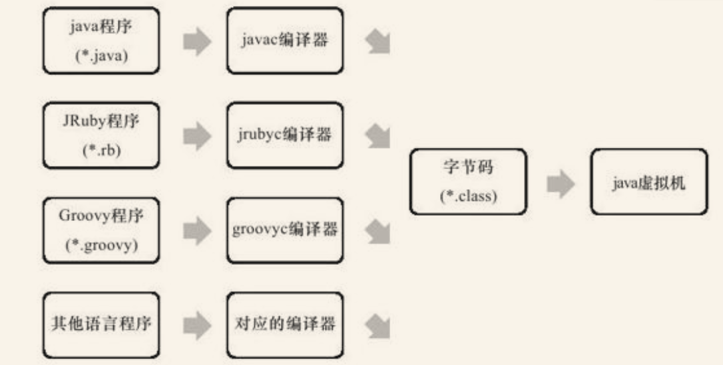

**Class类文件结构**

1. 以8位字节为基础的二进制流

组成：

**模数与Class文件的版本**

模数：标识能被虚拟机接受的class文件

**常量池**

主要存放字面量和符号引用

字面量

文本字符串、申明为final的常量值

符号引用

类和接口的全限命名

字段的名称和描述符

方法的名称和描述符

**访问标志**

该Class是类还是接口、public类型、abstract类型、final等

**类索引，父类索引和接口索引集合**

类索引：定位类的全限命名

父类索引：定位父类的全限命名

接口索引集合：描述该类实现的接口

**字段表集合**

描述字段作用域（public,protected,private）、static、final、并发可见性（volatile）、是否可序列化、字段类型、字段名

描述符：

描述字段的数据类型、方法的参数列表和返回值

**方法表集合：**

访问标志、名称索引、描述符索引、属性表集合

属性表集合

Code属性

存放字节码指令

Exception属性

可能抛出的异常

LineNumberTable

源码行号与字节码行号

InnerClasses属性

内部类和宿主类的关系

等

**字节码指令**

加载存储指令

运算指令

类型转换指令

对象创建和访问指令

同步指令

等